**BAB III**

**METODOLOGI**

1. ***Design Science Research Methodology* (DSRM)**

*Design science research methodology* (DSRM) adalah sebuah metode penelitian yang sering digunakan dalam riset sistem informasi. Salah satu keunggulan dari DSRM adalah bagian yang disebut *knowledge contribution*. Bagian ini merupakan alur pengetahuan yang berasal dari keluaran sebuah proses untuk menjadi masukan proses lain (Vaishnavi, dkk., 2013: 7). Selain itu, komponen dari metode DSRM mirip dengan metode lainnya yaitu terdapat *process step* dan *output*. Gambar III-1 berikut menunjukkan kerangka kerja dari metode DSRM.

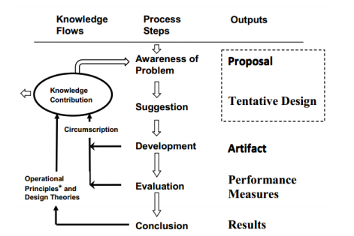

Gambar III- 1 Kerangka kerja metode DSRM (Vaishnavi, dkk., 2013: 7)

Seperti yang telah dijelaskan di atas, metode DSRM mempunyai tiga komponen yaitu *process step*, *output*, dan *knowledge flows*. Berikut adalah penjelasan dari masing-masing *process step* dan *output* yang dihasilkannya.

1. ***Awareness of Problem***

Pada tahap ini dilakukan eksplorasi terhadap permasalahan atau kesempatan yang ada. Setelah itu dilakukan identifikasi masalah yang akan dipilih. Kemudian dijabarkan rumusan masalah yang nantinya menjadi dasar bagi tujuan penelitian. Keluaran dari proses ini adalah sebuah proposal penelitian.

1. ***Suggestion***

Berdasarkan masalah yang telah dipilih beserta rumusan masalahnya pada proses ini diusulkan sebuah solusi. Ide solusi ini harus mengacu dan menjawab tujuan penulisan. Keluaran dari proses ini adalah sebuah desain sementara dan memungkinkan perbaikan setelah tahap pengembangan dan evaluasi.

1. ***Development***

Pada tahap ini dilakukan pengembangan desain tentatif dari proses sebelumnya. Selain itu, dilakukan pula penyempurnaan desain dengan mempertimbangkan keadaan pada saat proses pengembangan. Dari proses pengembangan ini dihasilkan sebuah artifak dan pengetahuan *circumscription* yang kemudian akan masuk ke dalam *knowledge contribution*.

1. ***Evaluation***

Setelah artifak dihasilkan dari desain tentatif, tahap selanjutnya adalah evaluasi. Evaluasi ini didasarkan pada tujuan penelitian dan daftar kebutuhan yang dihasilkan pada saat perumusan desain tentatif. Hasil dari evaluasi ini adalah sebuah ukuran kinerja dan pengetahuan *circumscription* yang kemudian masuk ke dalam *knowledge contribution*.

1. ***Conclusion***

Pada tahap ini, dengan mempertimbangkan tujuan penelitian dan hasil dari evaluasi, dilakukan penarikan kesimpulan. Kesimpulan penelitian tidak hanya berupa keberhasilan atau kegagalan melainkan disampaikan pula deviasi atau kesesuaian hasil nyata dengan hasil yang direncanakan. Keluaran dari proses ini adalah pengetahuan *operational principles* dan *design theories* untuk kemudian disumbangkan ke dalam *knowledge contribution*.

1. **Penerapan DSRM**

Pada tugas akhir ini digunakan *design science research methodology* seperti yang sudah dijelaskan di atas. Hal ini dikarenakan DSRM merupakan metodologi yang sering digunakan pada penelitian sistem informasi. Berikut ini adalah penerapan langkah-langkah dalam DSRM untuk tugas akhir ini.

1. **Identifikasi Masalah**

Tahap ini berdasar pada tahap *awareness of problem* dari DSRM. Topik yang diangkat dalam tugas akhir ini adalah analisis lingkungan eksternal organisasi. Hal yang pertama dilakukan adalah memahami konsep lingkungan eksternal organisasi melalui studi literatur. Setelah itu dilakukan pengumpulan *paper* penelitian terbaru yang terkait untuk mengetahui riset yang sedang hangat dilakukan.

Setelah pengumpulan *paper* penelitian terkait dilanjutkan dengan ekstraksi masalah atau kesempatan. Dalam tugas akhir ini yang ditemukan adalah kesempatan untuk pengembangan di salah satu teknik analisis lingkungan eksternal organisasi. Hasil dari proses identifiasi masalah ini dikemukakan dalam Bab Pendahuluan. Dalam bab tersebut dijelaskan latar belakang, rumusan masalah, tujuan, dan batasan dari penelitian tugas akhir ini.

1. **Perancangan Solusi**

Tahap ini berdasar pada tahap *suggestion* dari DSRM. Berdasarkan hasil identifikasi masalah di proses sebelumnya kemudian dilakukan perancangan solusi. Ide solusi tentatif sebelumnya sudah disebutkan secara global di Subab Latar Belakang. Ide solusi tentatif ini merupakan cikal bakal dari tujuan penelitian. Selanjutnya dari ide solusi tentatif tersebut dituangkan dalam bentuk rancangan sistem informasi yang lebih detail. Detail dari tahapan dalam perancangan sistem informasi dapat dilihat pada Gambar III-2 berikut:

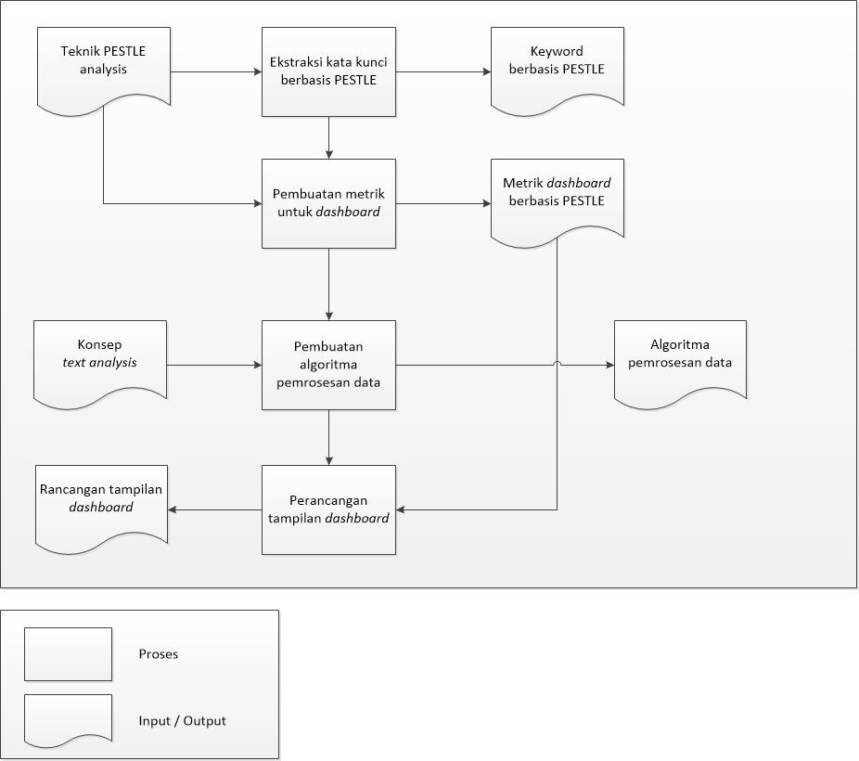

Gambar III- 2 Tahapan proses perancangan solusi

Langkah pertama dari tahap ini adalah ekstraksi kata kunci. Tujuan dari langkah ini adalah menghasilkan kata kunci untuk *data miner*. Kata kunci ini dihasilkan dengan memecah setiap faktor dalam teknik *PESTLE analysis* dan mengidentifikasi setiap kata kunci yang menggambarkan setiap faktor.

Langkah kedua dari tahap ini adalah pembuatan metrik dan KPI untuk *dashboard*. Langkah ini membutuhkan konsep teknik *PESTLE analysis*. Teknik tersebut kemudian dipecah dan diidentifikasi metrik-metrik yang mewakili setiap faktor dalam *PESTLE analysis*.

Langkah ketiga dari tahap ini adalah pembuatan algoritma pemrosesan data. Tujuan dari langkah ini adalah menghasilkan algoritma untuk memproses halaman *web* dan menghasilkan informasi yang sesuai dengan metrik yang telah dibuat. Untuk itu dalam langkah ini diperlukan konsep dan komponen dari *text analysis*. Hal ini dikarenakan teknologi *text analysis* dapat dimanfaatkan sebagai kakas ekstraksi informasi dari teks dari sebuah dokumen atau halaman *web*.

Langkah terakhir di tahap ini adalah perancangan tampilan untuk *dashboard*. Perancangan tampilan ini diasarkan pada daftar metrik yang dihasilkan di langkah sebelumnya. Hal ini dikarenakan metrik tersebut yang akan ditampilkan. Pada langkah ini juga dipertimbangkan kaidah yang harus diperhatikan dalam perancangan tampilan *dashboard*.

1. **Pengembangan Purwa Rupa**

Tahap ini berdasar pada tahap *development* dari DSRM. Pada tahap ini dilakukan pengembangan berdasarkan rancangan solusi yang telah dihasilkan pada proses sebelumnya. Untuk lebih detailnya pada Gambar III-3 ditunjukkan langkah-langkah yang dilakukan dalam selama tahap pengembangan purwa rupa ini.

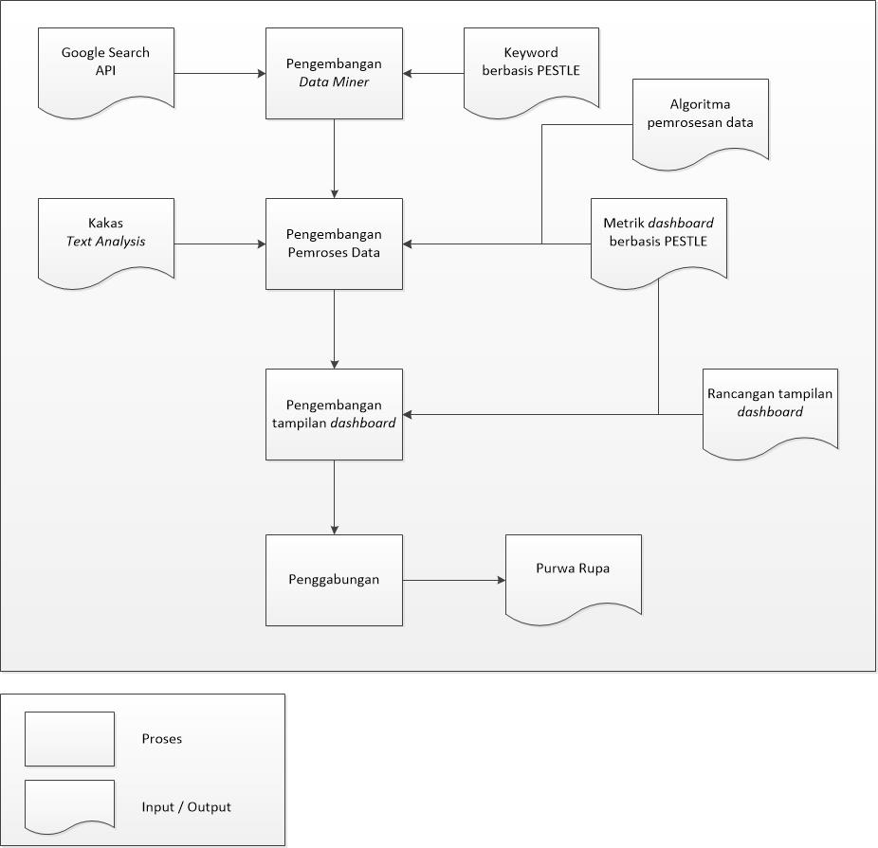

Gambar III- 3 Tahapan proses pengembangan purwa rupa

Langkah pertama dari proses pengembangan purwa rupa adalah pengembangan *data miner*. Pada langkah ini digunakan Google Search API karena kakas tersebut adalah yang terbaik untuk pencarian halaman *web*. Sebagai *input* juga dibutuhkan kata kunci yang berbasis *PESTLE analysis*. Kata kunci ini digunakan untuk menghasilkan halaman *web* yang sesuai dengan komponen faktor *PESTLE analysis*.

Langkah kedua adalah pengembangan pemrosesan data. Bagian ini akan memproses halaman *web* yang dihasilkan dari *data miner* untuk kemudian diekstraksi informasi yang dibutuhkan. Untuk mengekstrak informasi digunakan kakas *text analysis*. Hasil ekstraksi informasi kemudian disaring dengan menggunakan algoritma yang telah dihasilkan sebelumnya dengan mempertimbangkan metrik dan KPI *dashboard* yang dibutuhkan. Pada akhirnya akan dihasilkan informasi yang benar-benar sesuai dengan kebutuhan *dashboard*.

Langkah ketiga adalah pengembangan tampilan *dashboard*. Bagian ini akan memproses informasi dari langkah sebelumnya untuk ditampilkan kepada pengguna. Langkah ini menggunakan rancangan tampilan *dashboard* yang sudah dibuat di tahap sebelumnya. Akhirnya, langkah terakhir dari tahap ini adalah penggabungan dan dihasilkan sebuah purwa rupa.

1. **Pengujian**

Tahap ini berdasar pada tahap *evaluation* dari DSRM. Pada tahap ini dilakukan pengujian terhadap purwa rupa yang telah dikembangkan pada tahap sebelumnya. Pengujian pada tahap ini menggunakan pengujian fungsionalitas dan pengujian pengguna.

Pengujian fungsionalitas bertujuan memeriksa apakah hasil mulai dari *mining data* samapi didapatkan informasinya sesuai dengan rancangan solusi. Informasi yang didapat diperiksa ketepatannya dengan metrik yang telah ditentukan. Sedangkan pengujian pengguna adalah pengujian kepuasan pengguna dalam menggunakan *dashboard* yang dihasilkan. Pengguna dari *dashboard* ini adalah seorang pimpinan perusahan atau *start-up*.

1. **Pembuatan Laporan**

Tahap ini berdasar pada tahap *conclusion* dari DSRM. Pada tahap ini seluruh kegiatan penelitian telah dilaksanakan mulai dari identifikasi masalah sampai pengujian. Kemudian hasil dari setiap proses penelitian dibandingkan dengan tujuan penelitian. Setelah itu dievaluasi dan disusun kesimpulan. Berdasarkan kesimpulan tersebut lalu dibuat juga kumpulan saran. Pada akhirnya dibuatlah sebuah laporan penelitian tugas akhir yang mendokumentasikan penelitian ini mulai dari awal hingga penarikan kesimpulan dan saran.